23.3计划生育手术并发症鉴定（县级）
填报要素

一、主项名称：计划生育手术并发症鉴定
二、子项名称：计划生育手术并发症鉴定(县级)
三、事项类型：行政确认
四、办件类型：承诺件
五、数量限制：
六、行使层级：县级
七、实施主体性质：法定机关
八、行使内容：
计划生育手术并发症的鉴定，实行县、设区的市、省逐级鉴定制度。省级为终级鉴定。
九、通办范围：
十、物流快递：否
十一、实现“四办”情况：网上办、一次办
十二、预约办理：否
十三、网上支付：否
十四、运行系统:无
十五、投资事项:无
十六、中介服务:无
十七、权限划分:无
计划生育手术并发症的鉴定，实行县、设区的市、省逐级鉴定制度。省级为终级鉴定。
十八、联办机构:无
十九、面向用户对象:个人
二十、面向个人:
主题分类：医疗卫生；
人生事件分类：生育；
特定人群分类：其他。
二十一、面向法人：否
二十二、是否收费：不收费
二十三、收费方式：无
二十四、收费依据：无
二十五、收费标准：无
二十六、实施依据：
1.《计划生育技术服务管理条例》（国务院令第309号）第三十二条：“国家建立计划生育技术服务统计制度和计划生育技术服务事故、计划生育手术并发症和计划生育药具不良反应的鉴定制度和报告制度。计划生育手术并发症鉴定和管理办法由国务院计划生育行政部门会同国务院卫生行政部门制定。”
2.《计划生育手术并发症鉴定管理办法》（试行）（人口科技〔2011〕67号）第五条：“县级以上地方人口和计划生育行政部门（以下简称人口计生部门）负责并发症的鉴定管理工作。第十六条：并发症鉴定实行县、设区的市、省逐级鉴定制度。省级鉴定为终级鉴定。县级人口计生部门受理并发症鉴定的申请，负责组织并发症鉴定专家组实施鉴定。具备条件的地方，可以交由医学会组织鉴定。具体办法由省级人口计生部门确定。”
二十七、申请条件
受术者接受国家规定免费的基本项目的计划生育手术后，自知道或者应当知道其身体因计划生育手术导致不良后果之日起1年内，可以提出并发症鉴定申请。
二十八、办理流程
(1)申请：申请人通过政务服务网、移动端和实体大厅进行事项的申请，提交有关申请材料和反映真实情况，并对其申请材料实质内容的真实性负责。
(2)受理：工作人员通过窗口或河南政务服务网接收申报材料，所交材料不齐全或不符合法定要求的，一次性告知。如所交材料存在可以当场更正的错误，申请人可当场更正。如所交材料齐全，应当场做出是否受理决定，并签发《受理通知书》或《不予受理通知书》。
(3)审查：在受理申报材料后，由办理处室对内容进行审查。如有必要，启动特殊环节进行辅助审查。
(4)决定：在办理处室审查完成后，实施部门应在承诺时限内作出是否同意申请事项的决定。作出准予审批(办理)决定的，签发审批办理结果；作出不予审批(办理)决定的，签发《不予审批(办理)告知单》。
(5)送达：实施机关作出决定当日应通知申请人，及时向申请人颁发、送达审批服务事项办理结果。
二十九、入驻办事大厅方式：收办分离式
三十、申报网址名称：河南政务服务网
三十一、申报网址：http://www.hnzwfw.gov.cn
三十二、申请方式：
窗口受理；网上申请和预审，窗口纸质材料收件受理。1次
三十三、特殊环节配置：
特殊环节名称：鉴定
特殊环节时限：60个工作日
设定依据：《计划生育手术并发症鉴定管理办法（试行）》第二十三条：“并发症鉴定专家组应当在收到鉴定委托之日起5个工作日内一次性告知申请鉴定的当事双方提交鉴定所需资料。当事双方应当在接到通知之日起10个工作日内如实提供资料。鉴定专家组应当让当事双方对对方提交材料的真实性、完整性进行认定。第二十四条：承担并发症技术鉴定的鉴定专家组自收齐鉴定材料之日起60个工作日内完成鉴定。”
三十四、承诺时限：10日
三十五、承诺时限说明：不含鉴定所需要的时间。
三十六、法定时限：60日
三十七、法定时限说明：
《计划生育手术并发症鉴定管理办法（试行）》第二十二条：“县级人口计生部门应当在接到并发症鉴定申请之日起10个工作日内完成审查工作。对需要进行并发症鉴定的，签署意见并在10个工作日内组织双方当事人成立同级并发症鉴定专家组鉴定；不予受理的，应当书面通知申请人并说明理由。第二十三条：并发症鉴定专家组应当在收到鉴定委托之日起5个工作日内一次性告知申请鉴定的当事双方提交鉴定所需资料。当事双方应当在接到通知之日起10个工作日内如实提供资料。鉴定专家组应当让当事双方对对方提交材料的真实性、完整性进行认定。第三十一条：承担技术鉴定的鉴定专家组应当将并发症技术鉴定结论及有关资料，在5个工作日内移交委托技术鉴定的县级人口计生部门。收到并发症技术鉴定书后，县级人口计生部门对鉴定程序进行审核。经审核，发现不符合本办法规定的，应当要求重新组织鉴定，重新鉴定时不再收取鉴定费。经审核合格的，应当填写《计划生育手术并发症鉴定结论通知书》，并在20个工作日内送达双方当事人。
三十八、受理时间说明：符合要求、申请材料齐全，予以受理，受理时间：1个工作日。
三十九、办理结果：批文
四十、办理结果领取方式：
申请对象窗口领取、邮递办理结果
四十一、办理结果名称：
计划生育手术并发症鉴定结论通知书
四十二、结果获取说明：
现场领取的，领取人需携带有效身份证和受理通知单。
四十三、结果样本：
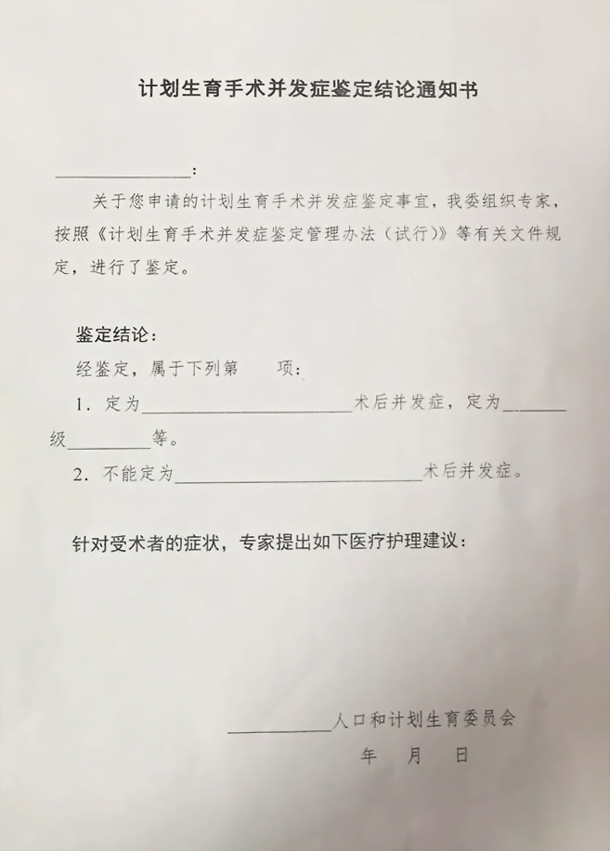
四十四、受理地址
栾川县政务服务中心
四十五、交通指引
栾川县凤凰广场 政务服务中心
四十六、办公时间
上午9点-12点，下午13点-17点
四十七、主办处室
栾川县卫健委行政审批股
四十八、会办处室
无
四十九、实施主体
栾川县卫生健康委员会
五十、监督投诉
66822105
五十一、联系电话
66873179.66873171
五十二、窗口描述
栾川县政务服务中心D区2号、3号窗口
五十三、备注信息
无
五十四、纸质申请材料接收方式：窗口收取
五十五、申请材料
1.《计划生育手术并发症申请及鉴定表》一式二份；
2.受术者申请并发症鉴定，应当提供身份证明、婚姻证明、接受计划生育手术的证明复印件各一式二份；
3.施术机构申请并发症鉴定，应当提供机构执业许可证明、施术人员资质证明复印件各一式二份。
4.委托办理的，需提供受委托人身份证复印件一份及委托书。
五十六、办理流程：
